ADAPTACJA PRZEDSZKOLAKA

Rady i triki by uniknąć paniki

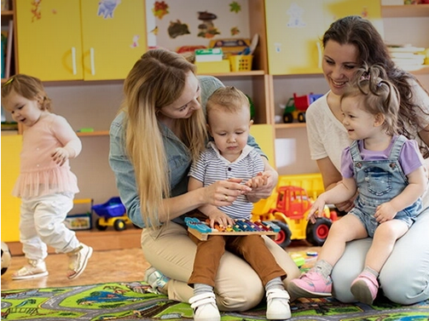
Pierwsze dni rozłąki z rodzicami zawsze są dla dzieci dużym przeżyciem. Stresem jest to, że dziecko nagle trafia w miejsce gdzie wszystko jest obce i nowe: opiekunowie, rówieśnicy i otoczenie.
Na czym polegają trudności adaptacyjne do przedszkola?
Pierwsze dni rozłąki z rodzicami zawsze są dla dzieci dużym przeżyciem. Stresem jest to, że dziecko nagle trafia w miejsce gdzie wszystko jest obce i nowe: opiekunowie, rówieśnicy i otoczenie. Pojawiają się też nowe zasady i oczekiwania społeczne. Nic więc dziwnego, że początkowe 2-3 tygodnie są nie lada wyzwaniem. Jeżeli w tym czasie dziecko rozchoruje się, co jest bardzo częste ze względu na brak pełnej dojrzałości immunologicznej i słabszą odporność z powodu stresu , wówczas okres adaptacyjny wydłuża się.
W okresie adaptacyjnym najbardziej widoczny jest lęk separacyjny ujawniający się przy rozstaniu z rodzicami. Lęk ten jest typowy dla wszystkich dzieci, które mają poczucie bezpieczeństwa w kontakcie z najbliższymi osobami. Wynika stąd, że dziecko nagle zostaje bez opieki kochających osób w całkiem nowym środowisku . Nie może już oczekiwać od nich pomocy, gdy pojawi się jakiś kłopot. U niektórych dzieci lęk i tęsknota są bardzo nasilone, podczas gdy u innych – ledwie zaznaczone, zwłaszcza jeżeli dziecko miało już wcześniej udane doświadczenia separacyjne.
Oprócz przezwyciężenia lęku separacyjnego dzieci idące do przedszkola muszą poradzić sobie w relacjach z dużą liczbą nowych osób. Aby zmniejszyć obawy z tym związane, dziecko powinno poznać i zaakceptować reguły społeczne regulujące życie przedszkolne, np. na czym polega rola wychowawczyń, uczestniczenie w zajęciach grupowych i wspólna zabawa z rówieśnikami w wolnym czasie. Trzeba nauczyć się „dogadywania” z dorosłymi i i innymi dziećmi w wielu różnych sprawach. Najwięcej emocji budzi zazwyczaj konieczność stosowania się do poleceń opiekunów, dzielenie się zabawkami , umiejętność czekania na swoją kolejkę oraz radzenie sobie z trudnościami i porażką
Kolejnym wyzwaniem jest samodzielność i samoobsługa. Dziecko musi zapamiętać gdzie jest jego szafka w szatni i miejsce przy stoliku, , jak nazywa się grupa do której uczęszcza, jak mają na imię jego Panie, która sala jest do zabawy itp. Musi w miarę samodzielnie radzić sobie z ubieraniem i rozbieraniem, myciem rąk, jedzeniem oraz korzystaniem z toalety. Wychowawczynie co prawda trochę pomagają dzieciom, ale nie są w stanie poświęcić każdemu z nich tyle czasu ile być może by potrzebowało.
W obliczu wszystkich nowych zadań, płacz dziecka przy rozstaniu z rodzicami jest zrozumiały. W przedszkolu może być ono początkowo osowiałe i niechętnie włączać się we wspólne zabawy. Niektóre dzieci dopytują wychowawców, czy rodzice na pewno po nie przyjdą. Bywa, że podchodzą do szyby, aby wypatrywać czy mama lub tata już nadchodzą. Płacz i pochlipywanie często pojawiają się również w ciągu dnia. Niektóre dzieci nie chcą początkowo jeść w przedszkolu; inne niechętnie korzystają z toalety, co może kończyć się zmoczeniem lub zabrudzeniem bielizny; czasami odmawiają wyjścia z grupą do innej Sali, na plac zabaw lub położenia się na poobiednią drzemkę w obawie, że rodzice ich nie znajdą. Dziecięcy stres adaptacyjny w przedszkolu manifestuje się zazwyczaj wycofaniem społecznym albo zachowaniami opozycyjno-buntowniczymi – dziecko sprzeciwia się, odmawia współpracy, robi różne rzeczy po swojemu, bywa agresywne wobec rówieśników itp.). Po powrocie do domu dzieci często są zmęczone i nie potrafią „znaleźć sobie miejsca”. Bywają rozdrażnione lub płaczliwe, apatyczne, nie chcą nawet na chwilę rozstawać się z rodzicami ani wychodzić z domu, bywają nadpobudliwe, agresywne w stosunku do rodzeństwa itp. Mogą przez pewien czas gorzej jeść lub spać i dopytywać się, czy rano znowu będą musiały iść do przedszkola. Opisane tu problemy występują u dzieci w różnych konfiguracjach i są typowe dla okresu adaptacyjnego.

Kiedy należy martwić się trudnościami adaptacyjnymi?
- Gdy objawy są bardzo nasilone nie zmniejszają się z upływem czasu
- Gdy objawy nasilają się i do dotychczasowych dołączają się kolejne problemy
- Gdy dziecko ma duże trudności w kontaktach z rówieśnikami
- Gdy dziecko nie radzi sobie z adaptacją do zasad społecznych
- Gdy występują i utrzymują się objawy psychosomatyczne: zaburzenia apetytu, problemy z wypróżnianiem się, snem, wymioty i bóle brzuszka
- Gdy pojawiają się informacje z przedszkola, że na tle rówieśników dziecko radzi sobie słabiej niż inne dzieci
Jak zapobiegać trudnościom adaptacyjnym do przedszkola?
- Pozwalać małemu dziecku poznawać świat pod okiem opiekuńczych, ale nie wyręczających dorosłych; im bardziej ciekawskie i zaradne dziecko – tym bardziej otwarte na nowe doświadczenia;
- Uczyć dziecko pokonywania trudności zapewniając mu niezbędną pomoc, ale zachęcając jednocześnie do samodzielnego wysiłku; dostrzegać i chwalić nawet małe sukcesy;
- akceptować uczucia dziecka i wskazując mu jednocześnie sposoby radzenia sobie z trudnymi emocjami;
- Zapewniać jak najwięcej kontaktów z rówieśnikami w okresie poprzedzającym pójście do przedszkola (wspólne zabawy na placu zabaw i w piaskownicy, udział w zajęciach prowadzonych w „klubach Malucha”, spotkania ze znajomymi mającymi dzieci w podobnym wieku itp.);
- Dawać dziecku okazję do doświadczania separacji z najbliższymi osobami w bezpiecznych emocjonalnie warunkach – zostawiać malucha czasami pod opieką babci lub cioci gdy rodzice wychodzą na zakupy, należy jednak pamiętać, że zbyt długa i zbyt częsta nieobecność rodziców nie będzie sprzyjała dojrzałości dziecka do separacji. Jeżeli dziecko pracujących rodziców pozostaje pod opieką babci lub opiekunki, powinno mieć jednak w ciągu dnia czas na wspólną zabawę i spacer z rodzicami.
- Uczyć samodzielności w zakresie samoobsługi, tak by dziecko idąc do przedszkola czuło się pod tym względem jak najbardziej zaradne.

Jak ułatwić dziecku adaptację w przedszkolu?
Adaptacja w przedszkolu to istotny czas dla małego przedszkolaka i jego rodziców.
- Rano staraj się szybko pożegnać i wyjść z przedszkola. Niestety wiem to z własnego doświadczenia, że zbyt długie pożegnania z rodzicami tylko potęgują stres. Zdecydowanie trzeba do minimum skrócić czas rozstania przez zostawieniem malucha w przedszkolu.
- Rozmowa i przygotowanie dziecka do planu dnia przedszkolnego. Warto już wcześniej porozmawiać z dzieckiem jak wygląda dzień w przedszkolu. Opowiedzieć o wspólnych posiłkach, ciekawych zajęciach, zabawie, czytaniu bajek i najważniejsze o tym, że w przedszkolu na pewno pozna nowych kolegów i koleżanki.
- Nie zmuszaj dziecka do opowiadania, co wydarzyło się w przedszkolu. Zaczekaj, aż sam będzie na to gotowy, u nas to działa.
- Pozwól mu być samodzielnym, nie poganiaj np. przy zakładaniu bucików. Wiem, że szybciej jest ubrać dziecko i sama zrobisz to lepiej, ale każdy, aby dojść do perfekcji, musi ćwiczyć. A im dziecko bardziej samodzielne, tym lepiej poradzi sobie w przedszkolu.
- Bądź zawsze na czas. Przyprowadzaj i odbieraj dziecko punktualnie i zgodnie z obietnicami. Jeśli umawiasz się, że przyjdziesz po obiedzie, to dotrzymaj danego słowa, bo dziecko nie zna się na zegarku, ono żyje od posiłku do posiłku. I jeżeli Ty, jako rodzic nawalisz, to dziecko straci do Ciebie zaufanie. Czas powrotu do domu jest dla dziecka niezwykle istotny i pamiętajcie, że maluch Was z niego rozliczy. Ważne, żeby dotrzymać danego słowa! Jak obiecujecie dziecku odebrać je po biedzie, to musicie o tym pamiętać.
- Nie płacz przy dziecku. Jeżeli zdarzy Ci się uronić łzę, to nie rób tego w towarzystwie dziecka. To dodatkowo wywoła w nim niepokój. Masz ochotę popłakać, zrób to poza murami przedszkola. Ja ryczałam jak bóbr.
Po pierwszym dniu warto wybrać się z dzieckiem na lody lub wybrać się na spacer, zaproponować wspólne malowanie lub pieczenie ciasta.

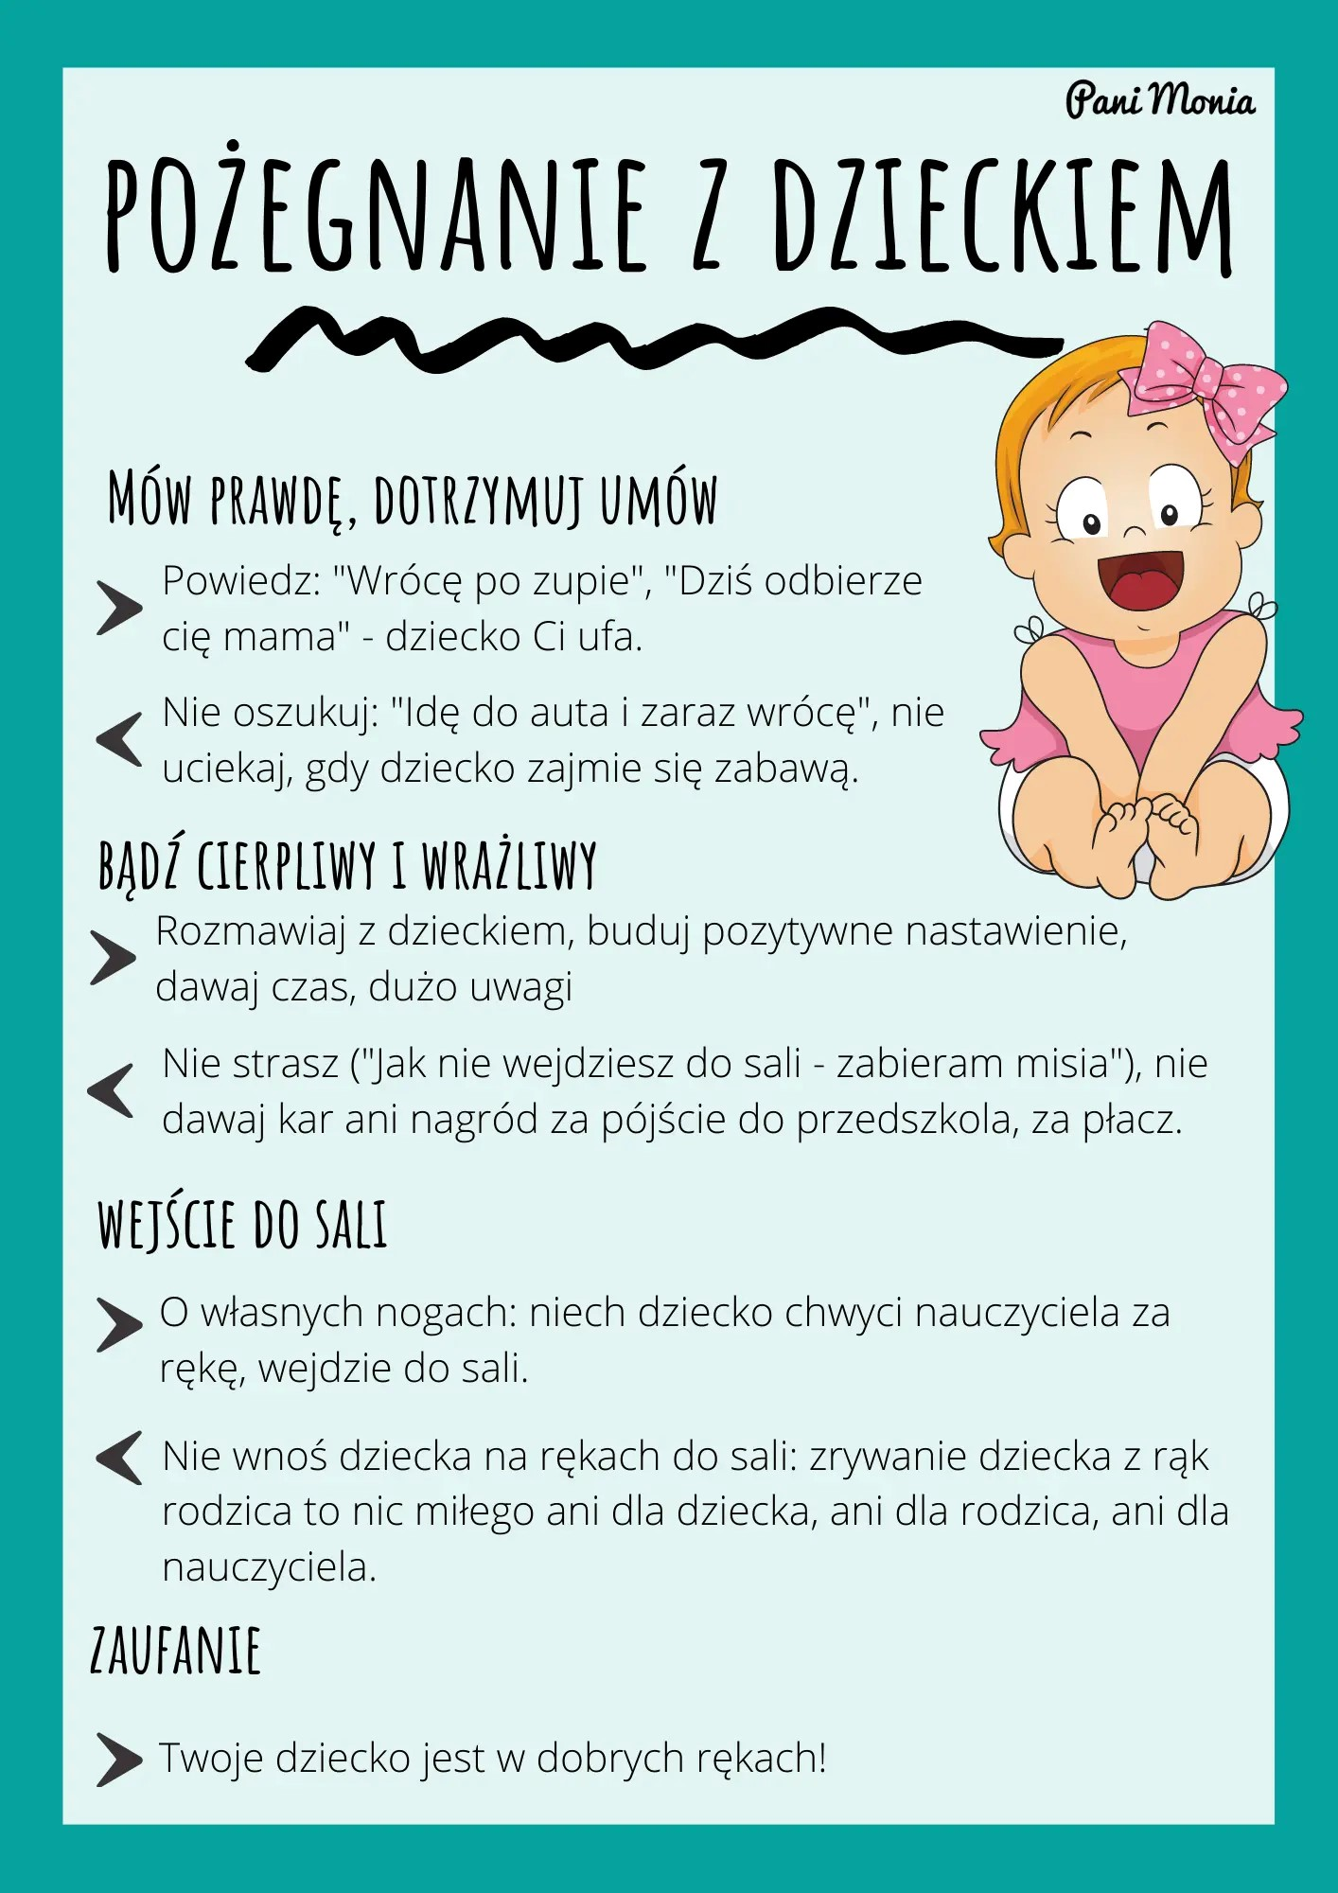
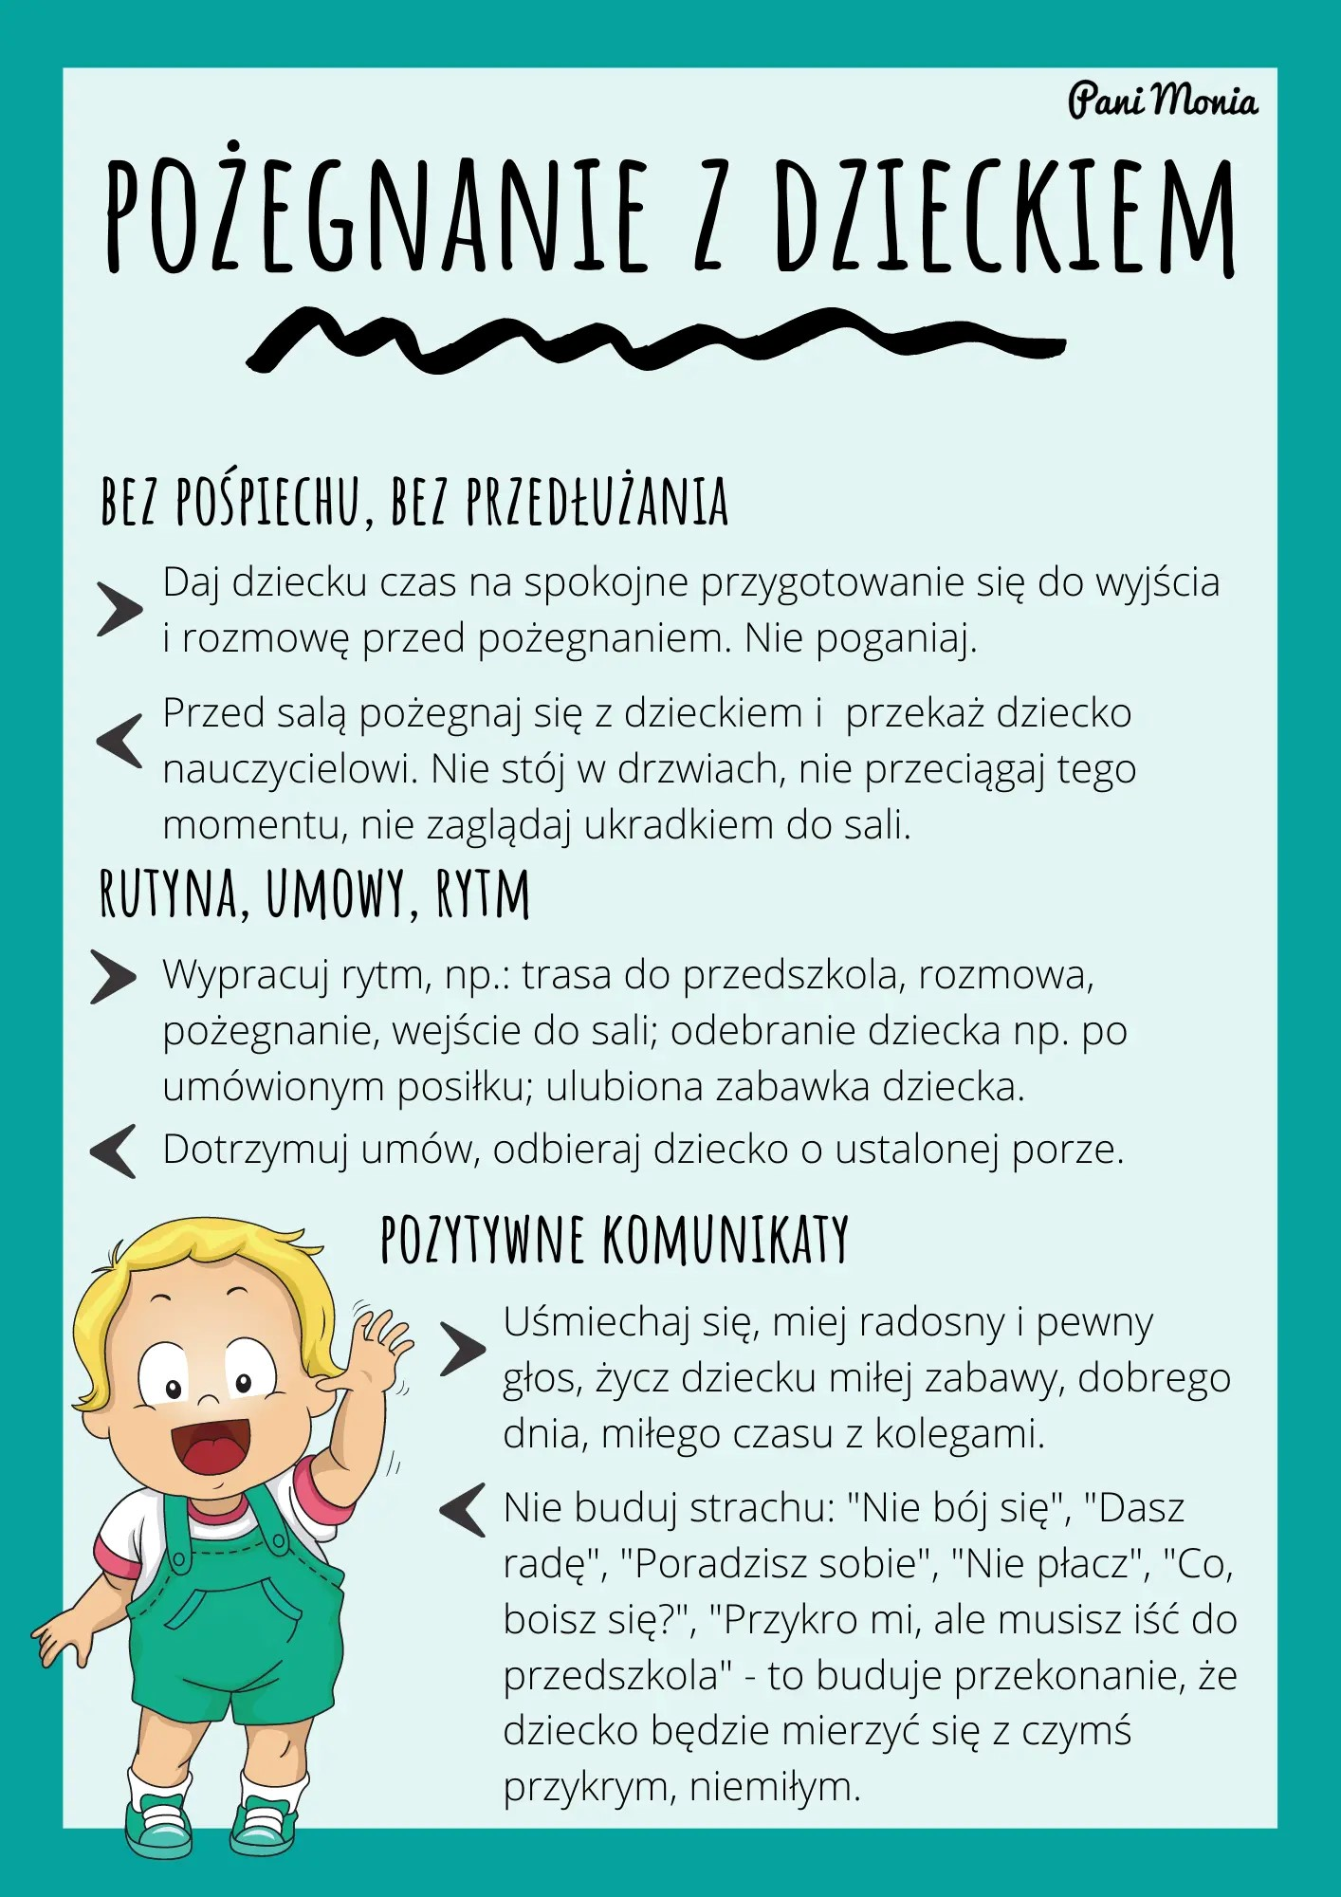

Jak postępować i co robić, by nie popełniać błędów podczas adaptacji przedszkolnej?
Poniżej kilka najważniejszych zasad, których warto przestrzegać a będzie dobrze.

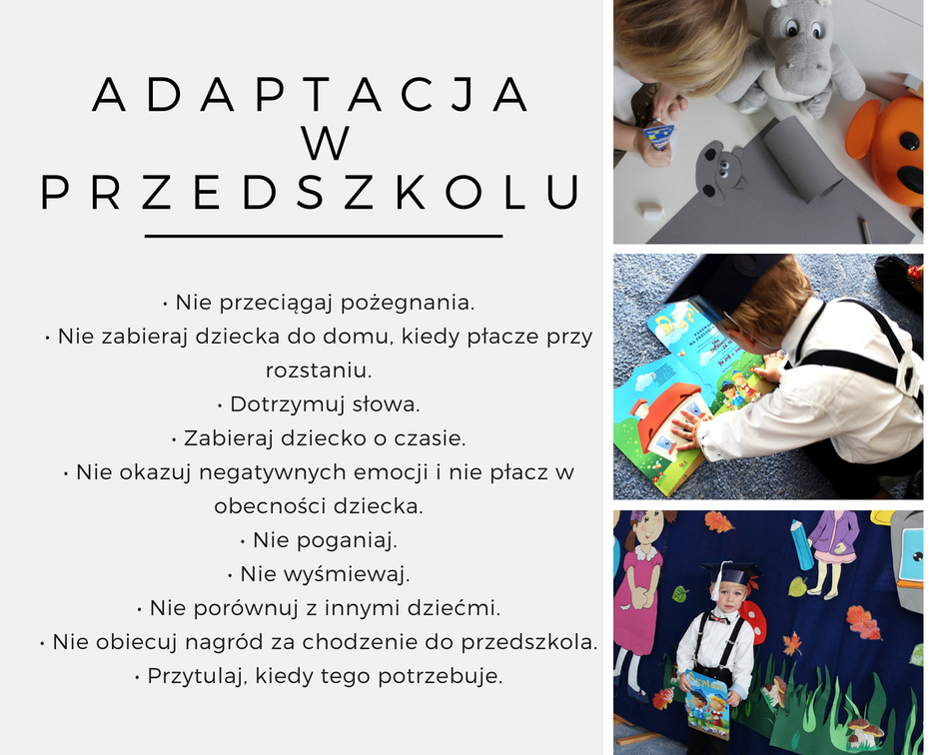

Żródło: internet

